TIÊU CHUẨN VIỆT NAM
TCVN 7021:2002
(ISO 3971:1977)
MÁY XAY XÁT THÓC GẠO - KÝ HIỆU VÀ THUẬT NGỮ TƯƠNG ĐƯƠNG
Rice milling – Symbols and equivalent terms
Lời nói đầu
TCVN 7021:2002 tương đương với ISO 3971:1977
TCVN 7021:2002 do Ban kỹ thuật tiêu chuẩn TCVN/TC 23 Máy kéo và máy dùng trong nông lâm nghiệp biên soạn, Tổng cục Tiêu chuẩn Đo lường Chất lượng và Vụ Khoa học công nghệ và chất lượng sản phẩm thuộc Bộ Nông nghiệp và Phát triển nông thôn đề nghị, Bộ Khoa học, Công nghệ và Môi trường ban hành.

MÁY XAY XÁT THÓC GẠO- KÝ HIỆU VÀ THUẬT NGỮ TƯƠNG ĐƯƠNG
Rice milling – Symbols and equivalent terms
1. Phạm vi áp dụng
Tiêu chuẩn này xác lập những thuật ngữ tương đương bằng tiếng Anh và tiếng Việt đối với giải phẫu lúa gạo và cả những ký hiệu và thuật ngữ tương đương bằng tiếng Anh và tiếng Việt cho thiết bị và máy xay xát thóc gạo.
2. Tiêu chuẩn trích dẫn
ISO 5527 Cây ngũ gốc và hạt đậu⁾ – Từ vựng (Cereals and pulses – Vocabulary).
3. Định nghĩa
Trong tiêu chuẩn này sử dụng các định nghĩa theo ISO 5527.
4. Giải phẫu lúa gạo
Số TT | Tiếng Việt | Tiếng Anh
1 | Lúa, thóc – hạt | Rice – fruit
 | Thóc lúa hoặc lúa chưa xay | Paddy or Rough Rice
A | Trấu | Husk or Hull
a | Vỏ trấu | Empty glumes
c | Mày hoa | Floral glumes
d | Râu thóc | Awn
B | Hạt thóc | Caryopsis
b | Phôi | Embryo or Germ
2 | Mặt cắt dọc | Longitudinal section
a | Vỏ trấu | Empty glumes
b | Phôi | Embryo
c | Nôi nhũ | Endosperm
d | Tế bào alơrôn | Aleurone cells
e | Vỏ hạt thóc và ngoại nhũ | Pericarp and perisperm
f | Mày hoa | Floral glumes
g | Đầu nhụy | Stylo and stigma
i | Đỉnh | Apex
3 | Mặt cắt ngang | Cross-section
A | Mày hoa | Flowering glume
a | Lông | Hair
b-c | Các lớp mày hoa | Floral glume layers
d-e
B | Hạt thóc | Caryopsis
f | Vỏ hạt thóc | Pericarp
g | Vỏ hạt | Testa
h | Ngoại nhũ | Perisperm
i | Tế bào alơrôn | Aleurone cells
j | Nội nhũ bên trong | Inner endosperm
4 | Gạo đã xát | Milled rice
a | Các vết tế bào alơrôn | Traces of aleurone cells
b | Nội nhũ bên trong | Inner endosperm
5 | Tinh bột gạo | Rice starch
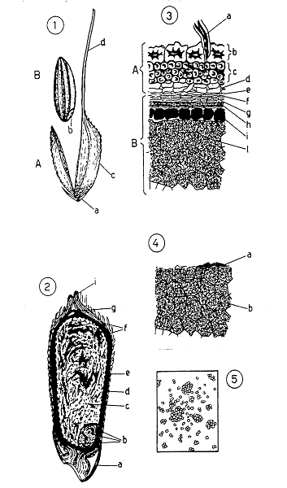
5. Sơ đồ xay xát thóc gạo
Số TT | Tiếng Việt | Tiếng Anh
1 | Làm sạch sơ bộ | Pre-cleaning
2 | Làm sạch | Cleaning
3 | Phân loại thóc | Paddy grading
4 | Bóc vỏ thóc | Husking
5 | Phân ly trấu | Husk separation
6 | Phân ly gạo đã bóc vỏ trấu | Husked rice separation
7 | Phân ly hạt xanh non | Green kernel sepatation
8 | Xát trắng và xoa bóng | Whitening and polishing
9 | Phân loại gạo nguyên, gạo gẫy và tấm | Rice and brokens grading
10 | Đánh bóng | Glazing
11 | Xoa dầu | Oiling
12 | Phân loại các sản phẩm bột | Floury products grading
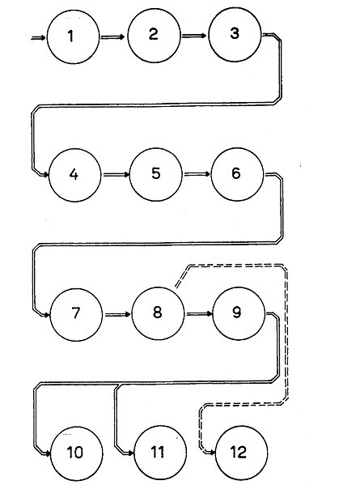
5.1. Làm sạch sơ bộ - Làm sạch – Phân loại thóc
Số TT | Tiếng Việt | Tiếng Anh
1 | Máy sàng thô | Scalping machine Scalperator
2 | Sàng | Riddle
3 | Máy cắt râu thóc kiểu đứng | Vertical beard cutting machine Vertical awner
 | Máy xát trục đứng
4 | Mắt cắt râu thóc kiểu nằm ngang | Horizontal beard cutting machine Horizontal awner
 | Máy xát trục nằm ngang
5 | Quạt và sàng phân ly hoặc máy làm sạch thóc gạo | Fan and screen separator or Paddy cleaner
6 | Sàng quay phân loại hoặc sàng phẳng | Rotary sieve classifier or Plansifter
7 | Trống phân loại có đục lỗ khe | Slot perforated grading cylinder
8 | Lồng phân loại kiểu dây thép bố trí theo đường xoắn ốc | Wire spiral grading cylinder
9 | Thiết bị phân ly bằng từ tính | Magnetic separator
10 | Trống phân loại có ổ lõm | Indented cylinder
11 | Đĩa phân ly có ổ lõm | Indented disc (disk) sebarstor
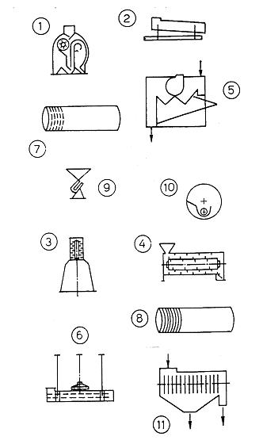
5.2. Bóc vỏ thóc – Phân ly trấu và hạt xanh non
Số TT | Tiếng Việt | Tiếng Anh
1 | Máy bóc vỏ thóc kiểu đĩa | Disk husker
2 | Máy bóc vỏ thóc kiểu đĩa bọc cao su | Rubber and disk husker
3 | Máy bóc vỏ thóc bằng quả lô cao su | Rubber roll husker
4 | Máy bóc vỏ thóc kiểu đai cao su | Rubber belt husker
5 | Thiết bị phân loại kiểu sàng quay hoặc sàng phẳng | Rotary sieve classifier Plansiftier
6 | Thiết bị tách trấu kiểu hút có sàng | Husk suction separator with ride
7 | Thiết bị tách trấu kiểu hút có sàng ở trên | Husk suction separator with superior riddle
8 | Thiết bị tách trấu kiểu hút | Husk suction separator
9 | Thiết bị tách trấu bằng giảm áp | Husk depression separator
10 | Thiết bị tách trấu bằng áp lực | Husk pressure separator
11 | Máy phân ly thóc gạo | Paddy separator
12 | Máy phân ly thóc gạo theo trọng lượng riêng | Sprcfic gravity paddy separator
13 | Máy phân ly thóc gạo bằng sàng tĩnh | Static screen paddy separator
14 | Trống phân loại có đục lỗ khe | Slot perfotated grading cylinder
15 | Lồng phân loại kiểu dây thép bố trí theo đường xoắn ốc | Wire spiral grading culinder
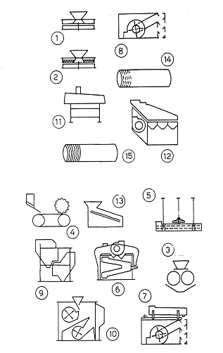
5.3. Xát trắng – Xoa dầu – Đánh bóng
Số TT | Tiếng Việt | Tiếng Anh
1 | Quả lô xát trắng hoặc xay xát hình côn | Whitening or pearling cone
2 | Quả lô xát trắng hoặc xay xát hình côn ngược | Inverted whitening or pearling cone
3 | Máy xát trắng theo đường xoắn ốc | Helix whitening machine
4 | Máy xát và xoa bóng gạo | Huller and polisher
5 | Máy bóc cám hoặc giã đập bóc tách cám | Hulling or tamping machine
6 | Máy xát trắng kiểu trục vít | Screw whitener
7 | Máy xoa bóng hoặc chải bóng | Polisher or brush
8 | Máy xoa bóng hoặc chải bóng trục ngang | Horizontal polisher or brush
9 | Trống đánh bóng | Glazing drum
10 | Bộ điều cỉnh lượng cung cấp bột tan | Talc feed regulator
11 | Bộ điều chỉnh lượng cung cấp glucô | Glucose feed regulator
12 | Sàng gạo đã đánh bóng | Riddle for glazed rice
13 | Trống xoa dầu | Oiling drm
14 | Làm nóng khi xoa dầu hoặc đường xoắn ốc xoa dầu | Oiling worm or helix
15 | Bộ hâm nóng dầu | Oil heater
16 | Bộ điều chỉnh lượng cung cấp dầu | Oil-feed regulator
17 | Máy đánh bóng kiểu vít xoắn | Helix glazing machine
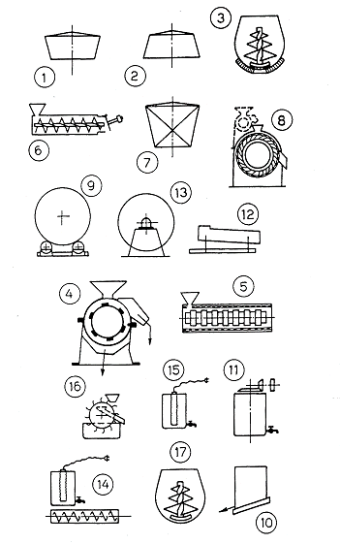
5.4. Phân loại gạo, các sản phẩm bị gẫy và bột
Số TT | Tiếng Việt | Tiếng Anh
1 | Sàng quay phân loại (sàng phẳng) gạo xát | Rotary sieve classitier (Plan-sifter) for milled rice
2 | Sàng | Riddle
3 | Trống phân loại có ổ lõm | Indented cylinder
4 | Đĩa phân ly có ổ lõm | Indented disc (disk) separator
5 | Trống phân loại có đục lỗ khe | Slot perforated grading cylinder
6 | Lồng phân loại kiểu dây thép bố trí theo đường xoắn | Wire spiral grading cylinder
7 | Máy phân ly theo trọng lượng riêng | Specific gravity separator
8 | Sàng quay phân loại (sàng phẳng) các sản phẩm bột | Rotary sirve classifier (Plan-sifter) for floury products
9 | Guồng sáu cạnh | Hexagonal reel
10 | Thiết bị trộn | Mixer
11 | Máy hút cám | Bran sacking machine
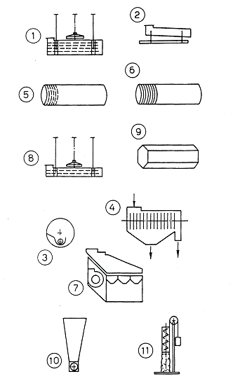
5.5. Thiết bị phụ
Số TT | Tiếng Việt | Tiếng Anh
1 | Lưới thép | Wire tissure
2 | Tấm phẳng có đục các lỗ khe | Slot perforated plate
3 | Tấm phẳng có khoan các lỗ tròn | Round hole perforated plate
4 | Lồng phân loại kiểu dây thép bố trí theo đường xoắn | Wire spiral grading cylinder
5 | Đĩa phân loại có hốc | Pocket discs (disks)
6 | Đĩa phân loại có ổ lõm | Indented discs (disks)
7 | Trống phân loại có đục lỗ khe | Slot perforated grading cylinder
8 | Quạt hút hoặc quạt thông gió | Suction fan (Aspirator) or fan (Ventilator)
9 | Bộ lọc hút | Suction filter
10 | Bộ lọc áp lực | Pressure filter
11 | Hộp giảm áp vít tải | Depresson chest with screwconveyer
12 | Thiết bị phân ly kiểu xiclon | Cyclone separator
13 | Thiết bị phân ly kiểu xiclon ở phần trên | Super cyclone separator
14 | Bộ lọc không khí | Air cleaner
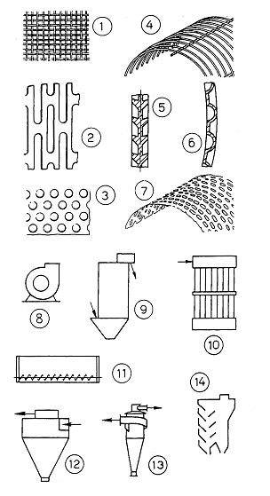
5.6. Thiết bị phụ
Số TT | Tiếng Việt | Tiếng Anh
1 | Gầu chuyển nâng | Bucket elevator
2 | Vít tải | Screw conveyer
3 | Băng tải đai | Belt conveyer
4 | Băng tải kiểu xích | Chain conveyer
5 | Ống chuyền đóng bao | Sacker tube conveyer
6 | Quạt chuyền (giây chuyền kiểu khí động) | Pneumatic conveyer
7 | Vít tải đóng bao | Spial sack slide
8 | Thiết bị đo thể tích | Volumetric measure
9 | Cân tự động | Automatic scale
10 | Cân đóng bao | Sacking scale
11 | Cân đòn | Beam scale
12 | Phễu | Hopper
13 | Thùng chứa | Bin
14 | Ống xả đóng bao | Sacking spout
15 | Thùng đóng bao | Sacking bin
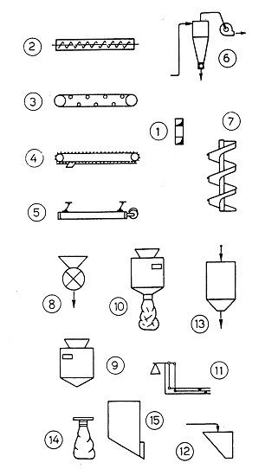
5.7. Sơ đồ hệ thống xay xát thóc gạo
Tiêu chuẩn này giới thiệu sơ đồ hệ thống xay xát thóc gạo của một số nước (xem phụ lục từ A đến J).

PHỤ LỤC A
Sơ đồ hệ thống xay xát thóc gạo (Ý – Châu Âu)
Số TT | Tiếng Việt | Tiếng Anh
1 | Phễu | Hopper
2 | Cân tự động | Automatic scale
3 | Xiclon | Cyclone
4 | Quạt và sàng phân ly | Fan and screen separator
5 | Máy hút (quạt hút) | Aspirator (Suction fan)
6 | Sàng phẳng | Plansifter
7 | Xiclon | Cyclone
8 | Trống phân loại có đục lỗ khe | Slot perfotated grading cylinder
9 | Thiết bị phân ly bằng từ tính | Magnetic separator
10 | Thùng chứa | Bin
11 | Máy bóc bỏ thóc bằng quả lô cao su | Rubber roll huskes
12 | Máy bóc vỏ thóc kiểu đĩa | Disc (disk) husker
13 | Xiclon | Cyclone
14 | Máy hút (Quạt hút) | Aspirator (Suction fan)
15 | Sàng phẳng | Plansifter
16 | Xiclon | Cyclone
17 | Thiết bị tách trấu bằng giảm áp | Husk depression separator
18 | Máy hút (Quạt hút) | Aspirator (Suction fan)
19 | Máy phân ly thóc gạo | Paddy separator
20 | Lồng phân loại kiểu dây thép bố trí theo đường xoắn | Wire spiral grading cylinder
21 | Thiết bị tách trấu bằng áp lực | Husk pressure separator
22 | Trống phân loại có đục lỗ khe | Slot perforated grading cylinder
23 | Thùng chứa | Bin
24 | Thùng chứa | Bin
25 | Vít tải có quạt hút | Screw conveyer with aspiratic
26 | Quả lô côn xát trắng thứ nhất | 1st Whitening cone
27 | Vít tải cám | Screw conveyer for bran
28 | Thùng chứa | Bin
29 | Xiclon | Cyclone
30 | Quả lô côn xát trắng thứ hai | 2nd Whitening cone
31 | Quạt hút | Aspirator (Suction fan)
32 | Thùng chứa | Bin
33 | Quạt hút | Aspirator
34 | Bộ lọc hút | Suction filter
35 | Quả lô côn xát trắng thứ ba | 3rd Whitening cone
36 | Thùng chứa | Bin
37 | Sàng phẳng | Plansifter
38 | Quả lô côn xát trắng thứ tư | 4th Whitening cone
39 | Thùng chứa | Bin
40 | Vít tải gạo đi xoa bóng | Screw conveyer for polishings
41 | Máy xoa bóng | Polisher
42 | Xiclon | Cyclone
43 | Quạt hút | Aspirator
44 | Bình lọc không khí | Air cleaner
45 | Sàng phẳng | Plansifter
46 | Trống phân loại có ổ lõm | Indented cylinder
47 | Trống phân loại có ổ lõm | Indented cylinder
48 | Trống phân loại có ổ lõm | Indented cylinder
49 | Lồng phân loại kiểu dây thép bố trí theo đường xoắn | Wire spiral grading cylinder
50 | Thiết bị đo thể tích | Vulumetric measure
51 | Cân tự động | Automatic scale
52 | Thùng chứa gạo xát | Bin for milled rice
53 | Cân đòn | Beam scale
54 | Bộ điều chỉnh lượng cung cấp dầu | Oil-feed regulator
55 | Trống xoa dầu | Oiling drum
56 | Thùng đóng bao | Sacking bin
57 | Thùng chứa | Bin
58 | Bộ điều chỉnh lượng cung cấp glucô | Glucose feed regulator
59 | Bộ điều chỉnh lượng cung cấp bột tan | Talc feed regulator
60 | Máy đánh bóng kiểu vít xoắn | Helix glazing machine
61 | Trống đánh bóng | Glazing drum
62 | Sàng phẳng | Plansifter
63 | Thùng chứa | Bin
64 | Cân đòn | Beam scale
A | Bụi | Dust
C | Đất, hạt cốc | Earth, Seeds
B | Cộng rơm, tạp chất | Straw, Impurities
D | Bụi | Dust
E | Đá sạn | Small stones
F | Bổi các mảnh vụn | Husk particles
G | Cám bóc vỏ thóc, cám xay | Huskingbran
H | Thóc bị gẫy vỡ | Raw brokens
I | Bụi | Dust
J | Trấu | Husks (e), Hulls (a)
K | Thu hồi gạo lật | Husked rice (Brown rice) recovered
L | Hạt chưa chín hẳn | Light unrepe kernels
M | Hạt xanh non | Green kernels
N | Bổi, các mảnh trấu vụn | Husk particles
O | Tấm lớn, gạo nguyên loại hai | Big brokens (e), second heads (a)
P | Cám | Bran
Q | Mầm thóc | Gerns
R | Các mảnh vỡ | Chips
S | Xoa bóng | Polishings
T | Bổi, các mảnh trấu vụn | Husk particles
U | Tấm nhỏ | Small brokens
V | Tấm lớn nhất | Biggest brokens
W | Tấm lớn | Big brokens
X | Tấm | Brokens
Y | Hạt gạo phấn | Chalky kernels
Z | Các mảnh vỡ các tảng glucô và bột tan (talc) | Chips Glucose and talcum lumps (e) English (a) American
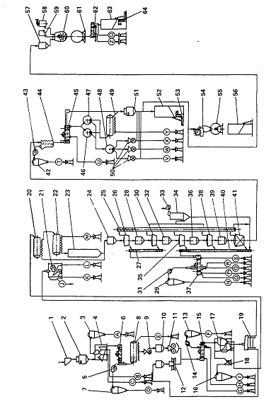

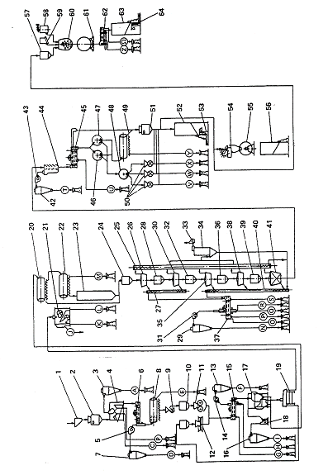

PHỤ LỤC B
Sơ đồ hệ thống xay xát thóc gạo (Mỹ)
Số TT | Tiếng Việt | Tiếng Anh
1 | Phễu | Hopper
2 | Xiclon | Cyclone
3 | Quạt và sàng phân ly | Fan and screen separator
4 | Thiết bị phân ly bằng từ tính | Magnetic separator
5 | Máy cắt râu thóc kiểu nằm ngang hoặc máy xát trục ngang | Horizontal beard cutting machine or Horizontal awner (e)
6 | Đĩa phân ly có ổ lõm | Indented disk separator
7 | Thùng chứa | Bin
8 | Máy bóc vỏ thóc kiểu đĩa | Disc (Disk) husker
9 | Máy bóc vỏ thóc kiểu đai cao su | Rubber belt husker
10 | Thiết bị tách trấu kiểu hút có sàng ở trên | Husk suction separator with superior riddle
11 | Máy phân ly thóc gạo | Paddy separator
12 | Máy bóc cám hoặc giã đập bóc tách cám | Hulling or tamping machine
13 | Thiết bị tách trấu kiểu hút có sàng ở trên | Husk suction separator with superior riddle
14 | Máy bóc cám hoặc giã đập bóc tách cám | Hulling or tamping machine
15 | Thiết bị tách trấu kiểu hút có sàng ở trên | Husk suction separator with superior riddle
16 | Máy xoa bóng hoặc chải bóng | Polesher or brush
17 | Đĩa phân ly có ổ lõm | Indented disk separator
A | Bụi | Dust
B | Cộng rơm, tạp chất | Straw, Impurities
C | Đất, hạt ngoại lai | Earth, foreign seeds
 | Các mảnh vụn kim loại | Iron particles
D | Trấu | Hulls (a) or Husks (e)
E | Cám | Bran
F | Cám nhận được từ xoa bóng | Polishings
G | Cám nhận được từ xoa bóng | Polishings
H | Gạo nấy bia (Mỹ), tấm nhỏ | Brewers rice (a), Small brokens
I | Các sản phẩm lọt qua sàng (Mỹ), tấm (Anh) | Screenings (a), Brokens (e)
L | Gạo nguyên loại hai (Mỹ), tấm lớn (Anh) | Second heads (a), Big brokens (a)
M | Gạo nguyên | Whole rice or head rice  (e) English  (a) American

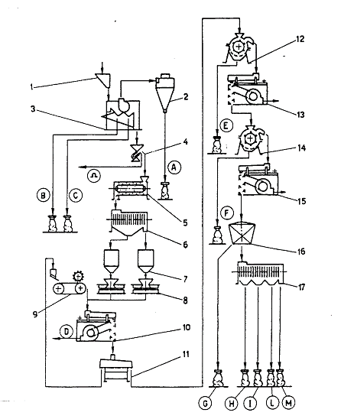

PHỤ LỤC C
Sơ đồ hệ thống xay xát thóc gạo (Nhật)
Số TT | Tiếng Việt | Tiếng Anh
I⁰ | Các công đoạn thực hiện tại nông trại | Operations made in farm
1 | Phễu đổ thóc | Paddy hopper
2 | Máy bóc vỏ thóc bằng quả lô cao su | Rubber roll husker
3 | Thiết bị tách trấu bằng áp lực | Husk pressure separator
4 | Máy phân ly thóc gạo bằng sàng tĩnh | Static screen paddy separator
II⁰ | Các công đoạn thực hiện ở máy xay xát thóc gạo | Operations made in rice mill
5 | Thùng chứa gạo lật | Bin of husked rice
6 | Máy bóc cám hoặc giã đập bóc tách cám | Mulling or tamping
7 | Máy xoa bóng trục ngang | Horizontal polisher
8 | Quạt hút cám | Bran aspirator
9 | Thiết bị phân ly kiểu xiclon | Cyclone separator
A | Trấu | Husks (e), Hulls (a)
B | Cám | Bran
C | Gạo nguyên | Head rice  (e) English  (a) American
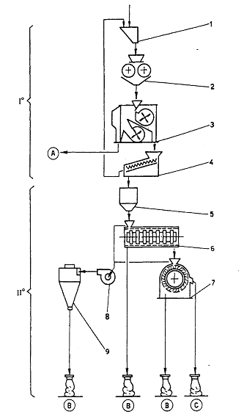

PHỤ LỤC D
Sơ đồ hệ thống xay xát thóc gạo (Valencia - Tây Ban Nha)
Số TT | Tiếng Việt | Tiếng Anh
1 | Phễu đổ thóc | Hopper
2 | Thiết bị phân ly kiểu xiclon | Cyclone separator
3 | Quạt và sàng phân ly | Fan and screen separator
4 | Máy bóc vỏ thóc bằng quả lô cao su | Rubber roll husker
5 | Thiết bị tách trấu kiểu hút có sàng ở trên | Husk suction separator with superior riddle
6 | Trống phân lọai có ổ lõm | Indented cylinder
7 | Quả lô côn xát trắng thứ nhất | 1st Whitening cone
8 | Quả lô côn xát trắng thứ hai | 2nd Whitening cone
9 | Máy hút hoặc quạt hút | Aspirator or suction fan
10 | Thiết bị phân ly kiểu xiclon | Cyclone separator
11 | Quả lô con xát trắng thứ ba | 3rd Whitening cone
12 | Guồng sáu cạnh | Hexagonal reel
13 | Máy xoa bóng | Polisher
14 | Sàng phân ly | Riddle or screen separator
15 | Máy hút | Aspirator
16 | Trống phân loại có ổ lõm | Indented cylinder
17 | Thiết bị phân ly kiểu xiclon | Cyclone separator
18 | Trống phân loại có ổ lõm | Indented cylinder
A | Bụi | Dust
B | Đất | Earth
C | Tạp chất nhẹ | Lingt impuriries
D | Tạp chất nặng | Heavy impurities
E | Trấu | Husks (e), Hulls (a)
F | Cám trấu | Huskingbran (e)  Huskingbran (a)
G | Cám | Bran
H | Mầm thóc, mảnh vỡ | Germs chips
I | Các sản phẩm bột bẩn | Dusty floury substances
J | Tấm nhỏ (Anh), gạo để nấu bia (Mỹ) | Small brokens (e), Brewers rice
K | Gạo nguyên | Whole rice or head rice
L | Tấm lớn | Big brokens (e)
M | Tấm | Brokens
N | Các sản phẩm bột bẩn | Dusty floury substances  (e) English  (a) American
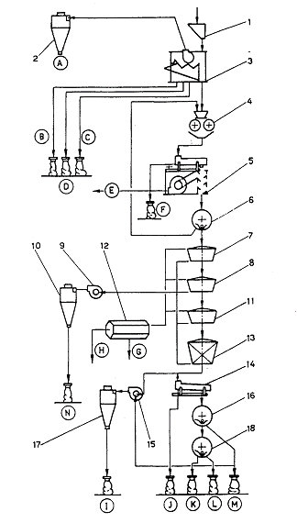

PHỤ LỤC E
Sơ đồ hệ thống xay xát thóc gạo (Việt Nam)
Số TT | Tiếng Việt | Tiếng Anh
1 | Phễu đổ thóc | Hopper
2 | Sàng phân ly | Screen separator
3 | Thùng chứa | Bin
4 | Vít tải | Screw conveyer
5 | Xiclon | Cyclone
6 | Quạt và sàng phân ly | Fan and screen separator
7 | Máy bóc vỏ thóc kiểu đĩa | Disk (dics) husker
8 | Sàng phẳng | Plansifter
9 | Guồng sáu cạnh | Hexagonal reel
10 | Thiết bị tách trấu kiểu hút | Husk suction separator
11 | Máy phân ly thóc gạo | Paddy separator
12 | Quả lô côn xát trắng thứ nhất | 1st Whitening cone
13 | Guồng sáu cạnh | Hexagonal reel
14 | Vít tải | Screw conveyer under suction
15 | Sàng phẳng | Plansifter
16 | Quả lô côn xát thứ hai | 2nd Whitening cone
17 | Xiclon | Cyclone
18 | Quạt hút | Aspirator
19 | Sàng phẳng | Plansifter
20 | Quả lô côn xát trắng thứ ba | 3rd Whitening cone
21 | Sàng phẳng | Aspirator
22 | Máy xoa bóng hoặc chải bóng | Polisher or brush
23 | Quạt hút | Aspirator
24 | Xiclon | Cyclone
25 | Bộ lọc không khí | Air cleaner
26 | Sàng phẳng | Plansifter
A | Bụi | Dust
B | Thóc gãy vỡ | Raw brokens
C | Cám bóc vỏ thóc (cám xay) | Hulling bran (a), Husking bran (e)
D | Trấu | Hulls (a), Husks (e)
E | Tấm nhỏ, mầm thóc | Small brokens, germs
F | Cám | Bran
G | Sản phẩm bột bẩn | Dusty floury substances
H | Sản phẩm bột bẩn, tạp chất còn sót lại | Dusty floury substances, fragme
I | Tấm loại 1 | Brokens No.1
J | Tấm loại 2 | Brokens No.2
K | Tấm loại 3 | Brokens No.3
L | Gạo nguyên | Whole rice or head rice  (a) American  (e) English
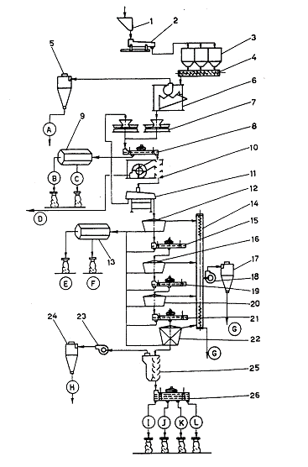

PHỤ LỤC F
Sơ đồ hệ thống xay xát thóc gạo (Miến Điện)
Số TT | Tiếng Việt | Tiếng Anh
1 | Phễu đổ thóc | Hopper
2 | Thiết bị phân ly kiểu xiclon | Cyclone separator
3 | Quạt và sàng phân ly | Fan and screen separator
4 | Máy bóc vỏ thóc kiểu đĩa | Disc (disk) husker
5 | Sàng phẳng | Plansifter
6 | Thiết bị tách trấu kiểu hút | Husk suction sepatator
7 | Máy phân ly thóc gạo | Paddy separator
8 | Vít tải | Screw conveyer
9 | Quả lô côn xát trắng thứ nhất | 1st Whitening cone
10 | Quả lô côn xát trắng thứ hai | 2nd Whitening cone
11 | Quả lô côn xát trắng thứ ba | 3rd Whitening cone
12 | Quạt hút | Aspirator (suction fan)
13 | Máy xoa bóng hoặc chải bóng | Polisher or brush
14 | Sàng phẳng | Plansigter
15 | Quạt hút | Aspirator
16 | Xiclon | Cyclone
17 | Bộ lọc không khí | Air cleaner
18 | Trống phân loại có ổ lõm | Indented cylinder
A | Bụi | Dust , earth
B | Tạp chất | Impurities
C | Trấu | Hulls (a), Husks (e)
D | Cám bóc vỏ thóc (cám xay) | Hulling bran (a), Husking bran (e)
E | Cám, xoa bóng | Bran, polishings
F | Sản phẩm bột bẩn | Dusty floury substances
G | Sản phẩm bột bẩn, tạp chất còn sót lại | Dusty floury substances, fragments
H | Tấm nhỏ (Anh), gạo để nấu bia (Mỹ) | Small brokens (a), Bewers rice (e)
I | Tấm | Brokens
J | Gạo nguyên loại hai (Mỹ), Tấm lớn (Anh) | Second heads (a), Big brokens (e)
K | Gạo nguyên | Whole rice  (a) American  (e) English
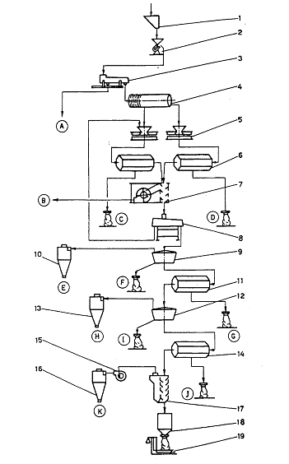

PHỤ LỤC G
Sơ đồ hệ thống xay xát thóc gạo (Philippin)
Số TT | Tiếng Việt | Tiếng Anh
1 | Phễu đổ thóc | Hopper
2 | Thiết bị phân ly bằng từ tính | Magnetic separator
3 | Sàng thóc | Riddle (Paddy riddle)
4 | Trống phân loại có đục lỗ khe | Slot perforated grading cylinder
5 | Máy bóc vỏ thóc kiểu đĩa | Disc (disk) husker
6 | Guồng sáu cạnh | Hexagonal reel
7 | Thiết bị tách trấu kiểu hút | Husk suction separator
8 | Máy phân ly thóc gạo | Paddy separator
9 | Quả lô côn xát trắng thứ nhất | 1st Whitening cone
10 | Thiết bị phân ly kiểu xiclon | Cyclone separator
11 | Guồng sáu cạnh | Hexagonal reel
12 | Quả lô côn xát trắng thứ hai | 2nd Whitening cone
13 | Thiết bị phân ly kiểu xiclon | Cyclone separator
14 | Guồng sáu cạnh | Hexagonal reel
15 | Quạt hút | Aspirator
16 | Thiết bị phân ly kiểu xiclon | Cyclone separator
17 | Bộ lọc không khí | Air cleaner
18 | Thùng chứa gạo xát | Bin for milled rice
19 | Cân đòn | Beam scale
A | Đất, tạp chất | Earth, Impuriries
B | Trấu | Hulls (a), Husks (e)
C | Cám bóc vỏ thóc (cám xay) | Hulling bran (a), Husking bran (e)
D | Cám bóc vỏ thóc (cám xay) | Hulling bran (a), Husking bran (e)
E | Sản phẩm bột bẩn | Dusty floury substances
F | Cám | Bran
G | Tấm nhỏ | Small brokens
H | Sản phẩm bột bẩn | Dusty floury substances
I | Cám và xoa bóng | Bran and polishings
J | Tấm nhỏ | Small brokens
K | Sản phẩm bột bẩn, tạp chất còn sót lại | Dusty floury substances and fragments  (a) American  (e) English
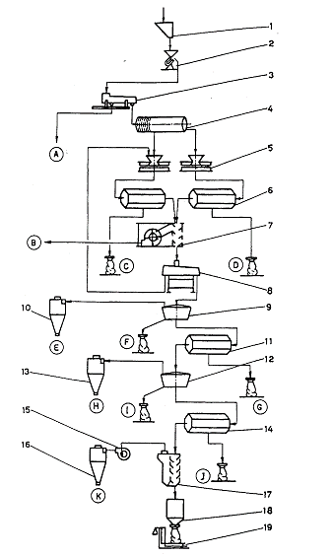

PHỤ LỤC H
Sơ đồ hệ thống xay xát thóc gạo (Thái Lan)
Số TT | Tiếng Việt | Tiếng Anh
1 | Phễu đổ thóc | Hopper
2 | Thiết bị phân ly kiểu xiclon | Cyclone separator
3 | Quạt hút | Aspirator
4 | Bình lọc không khí | Air cleaner
5 | Sàng phẳng | Plansifter
6 | Quạt hút | Aspirator
7 | Thiết bị phân ly kiểu xiclon | Cyclone separator
8 | Bộ lọc không khí | Air cleaner
9 | Sàng phẳng | Plansifter
10 | Trống phân loại có đục lỗ khe | Slot perforated grading cylinder
11 | Bình lọc không khí | Air cleaner
12 | Thùng chứa | Bin
13 | Máy bóc vỏ thóc kiểu đĩa | Disk husker
14 | Sàng phẳng | Plansifter
15 | Thiết bị tách trấu kiểu hút | Husk suction separator
16 | Sàng phẳng | Plansifter
17 | Sàng phẳng | Plansifter
18 | Sàng phẳng | Plansifter
19 | Bình lọc không khí | Air cleaner
20 | Thùng chứa | Bin
21 | Máy phân ly thóc gạo | Paddy separator
22 | Thúng chứa | Bin
23 | Máy phân ly thóc gạo | Paddy separator
24 | Thùng chứa | Bin
25 | Quạt hút | Aspirator
26 | Quả lô con xát trắng | Whitening cone
27 | Sàng phẳng | Plansifter
28 | Sàng phẳng | Plansifter
29 | Thiết bị phân ly kiểu xiclon | Cyclone separator
30 | Quạt hút | Aspirator
31 | Bình lọc không khí | Air cleaner
32 | Sàng phẳng | Plansifter
33 | Thùng chứa | Bin
34 | Quạt hút | Aspirator
35 | Quả lô côn xát trắng | Whitening cone
36 | Sàng phẳng | Plansifter
37 | Quạt hút | Aspirator
38 | Thiết bị phân ly kiểu xiclon | Cyclone separator
39 | Bộ lọc không khí | Air cleaner
40 | Sàng phẳng | Plansifter
41 | Sàng phẳng | Plansifter
42 | Sàng phẳng | Plansifter
43 | Sàng phẳng | Plansifter
44 | Trống phân loại có lỗ lõm | Indented cylinder
A | Bụi | Dust
B | Bụi | Dust
C | Đất | Earth
D | Cộng rơm, tạp chất | Straw, impurities
E | Hạt cốc | Seeds
F | Cám bóc vỏ thóc (cám xay) | Husking bran
G | Trấu | Husks
H | Cám | Bran
I | Mầm thóc | Germs
J | Các mảnh vỡ | Chips
K | Cám C₁ | Brokens C1
L | Cám C₂ | Brokens C2
M | Cám A₁ | Brokens A1
N | Gạo nguyên | Whole rice or head rice
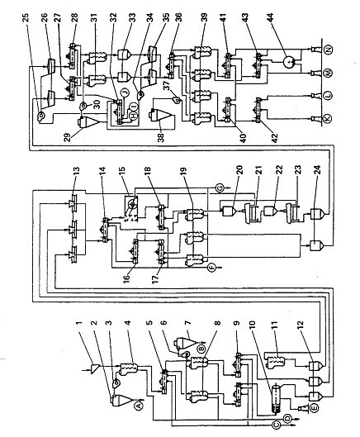

PHỤ LỤC I
Sơ đồ hệ thống xay xát thóc gạo (Án Độ)
Số TT | Tiếng Việt | Tiếng Anh
1 | Phễu đổ thóc | Hopper
2 | Sàng thóc | Riddle (Paddy diddle)
3 | Máy bóc vỏ thóc kiểu đĩa | Disc (disk) husker
4 | Thiết bị tách trấu kiểu hút có sàng ở trên | Husk suction separator with superior riddle
5 | Máy phân ly thóc gạo | Paddy separator
6 | Quả lô côn xát trắng thứ nhất | 1st Whitening cone
7 | Quả lô côn xát trắng thứ hai | 2nd Whitening cone
8 | Sàng phẳng | Plansifter
9 | Quạt hút | Aspirator
10 | Thiết bị phân ly kiểu xiclon | Cyclone separator
11 | Bộ lọc không khí | Air cleaner
A | Trấu | Husks (e), Hulls (a)
B | Cám bóc vỏ thóc (cám xay) | Husking bran (e), Hulling bran (a)
B₁ | Cám | Bran
B₂ | Cám | Bran
C | Sản phẩm bột bẩn | Dusty floury substances
D | Gạo nguyên | Head rice
E | Tấm lớn (Anh), gạo nguyên loại hai (Mỹ) | Big brokens (e), Second heads (a)
F | Tấm | Brokens
G | Tấm nhỏ | Small brokens  (e) English  (a) American
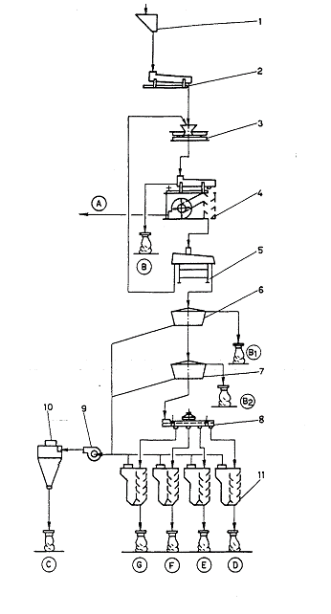
PHỤ LỤC J
Sơ đồ hệ thống xay xát thóc gạo (Inđônesia)
Số TT | Tiếng Việt | Tiếng Anh
1 | Phễu đổ thóc | Hopper
2 | Quạt và sàng phân ly | Fan and screan separator
3 | Máy bóc vỏ thóc kiểu đĩa | Disk husker
4 | Sàng phẳng | Plansifter
5 | Thiết bị tách trấu kiểu hút | Husk suction separator
6 | Máy phân ly thóc gạo | Paddy separator
7 | Máy xát và xoa bóng | Huller and polisher
8 | Sàng phẳng | Plansifter
9 | Sàng phẳng | Plansifter
10 | Quạt hút | Aspirator
11 | Xiclon | Cyclone
12 | Bộ lọc không khí | Air cleaner
A | Trấu | Husking bran, raw brokens
B | Cám bóc vỏ (cám xay), thóc gẫy vỡ | Husks
C | Sản phẩm bột bẩn | Dusty floury substances
D | Cám, các mảnh vỡ | Bran, Chips
E | Mầm thóc, tấm nhỏ | Germs, Small brokens
F | Tấm | Brokens
G | Gạo nguyên | Whole rice or head rice

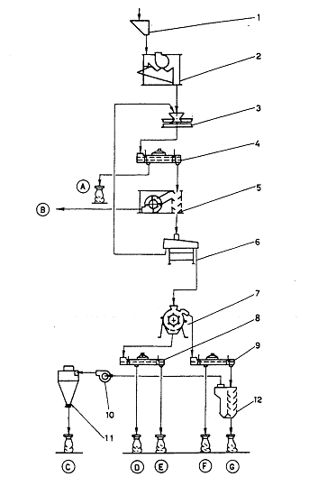

Đang biên soạn.

